Създаване на университетски акаунт в Google

Ако нямате/не искате да използвате личния си google акаунт за учебните занятия - можете да създадете отделен за студентския ви имейл (изисква около 5 минути време). Ако имате проблем, първо погледнете раздела: Често задавани въпроси, проблеми

Направете нов google акаунт с адреса на uni-ruse.bg
- Отворете google.com. Натиснете бутон Вход (горния десен ъгъл)
- Изберете “Създайте профил”
- При въпрос акаунтът е за лични или бизнес нужди - изберете “За себе си”
- Кликнете върху текста “Вместо това да се използва текущият ми адрес”
- Въведете имената си и студентския ви имейл (какъв е моят студентски имейл?)
- Измислете нова парола за този акаунт (студентската поща и този google акаунт са независими - може да използвате различни пароли)
- Влезте в студентската ви поща (как да вляза?), там ще получите кода за активиране на google акаунт (не успяхте да влезете в студентската ви поща?)
- Потвърдете акаунта с получения код. Допълнете информацията, поискана от Google - възраст, пол, резервен имейл, евентуално телефон.
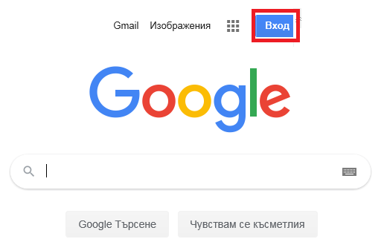 > 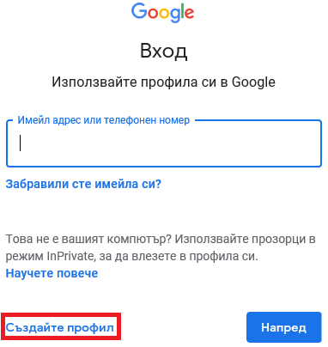 > За себе си > 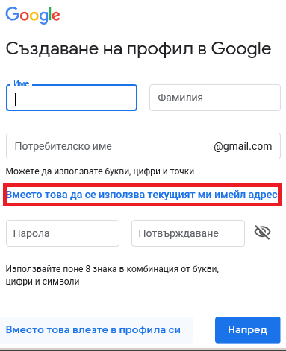 > 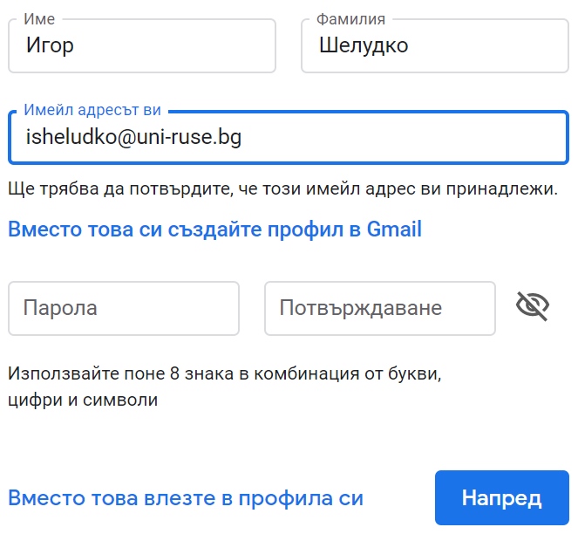 > 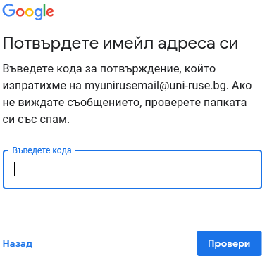

Често задавани въпроси, проблеми

Какъв е моят студентски имейл?
Русенски университет генерира пощенски кутии за всеки студент. Тази пощенска кутия има име, от сорта на s123456@stud.uni-ruse.bg. Вместо 123456 е факултетния ви номер.

Как да вляза в моята студентска поща?
Можете да влезете в пощата от страница https://webmail.uni-ruse.bg/ или да немерите меню Web-базиран имейл най-отдолу на главната страница в университетския сайт. На страницата за вход въведете:
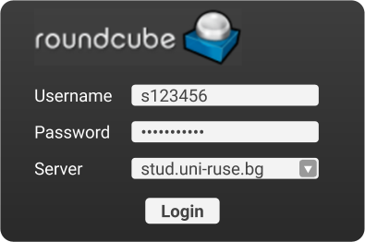
Username: “s” и факултетния ви номер
Password: По подразбиране, паролата е ЕГН-то Ви.
Server: изберете stud.uni-ruse.bg

Сайтът webmail.uni-ruse.bg не ме пуска в моята поща. Какво да направя?
- Често, някои данни не са вписани коректно. Уверете се че:
  - в username сте писали само s и факултетен номер (без @....)
  - сървърът е избран stud.uni-ruse,
  - Не сте сменяли паролата, и тя е изписана правилно
- Може би вашият имейл не съществува/блокиран/не е създаден. Тогава вземете студентската ви книжка и с нея посетете ЦИКО (Център за информационно и компютърно обслужване) на университета. Питайте на портала в ректората къде да откриете ЦИКО.

Не виждам “Вместо това да се използва текущият ми имейл адрес”

Не е проблем в полето с имейла да се впише целия Ви студентския Ви имейл (като xxx@stud. uni-ruse.bg). Надписът “@gmail.com” ще изчезне.

Пробвайте с друг браузър (например Chrome)

Направих този акаунт. Тук има иконка Gmail, но тя не работи нормално.
- Иконката gmail в този акаунт към момента (13.3.2020) е почти безполезна. Трябва да се правят допълнителни настройки служебната поща да работи пълноценно през сайта на gmail. Студентската Ви поща ще продължава да работи по стария начин (през сайт webmail.uni-ruse.bg).

